附件1

宁波市政务信息化项目前期论证实施细则

第一章 总则

第一条 根据《宁波市政务信息化项目建设管理办法》（甬政办发〔2020〕59号），为进一步规范我市政务信息化项目前期论证工作，提高项目方案谋划和方案编制质量，制定本细则。
第二条 按照“整体智治”理念，聚焦治理体系和治理能力现代化，以需求、问题为导向，突出业务协同、公共服务、系统整合、数据开放应用、社会化共治，本着“统一规划、统一框架、数据共享、集约建设、分步实施”的原则进行项目谋划和前期管理。
第三条 按省、市、县政府数字化转型总体框架要求，对区县（市）政务信息化项目进行谋划指导。

第二章 入库管理

第四条 市大数据局会同有关单位主动开展项目谋划，形成前期项目建议清单。重点谋划面向市域治理、政务服务、民生公共服务、跨部门跨层级的多业务协同应用、城市大脑智能化应用场景以及重大数字化基础设施建设等项目。项目可源于各业务部门报送以及人大代表政协委员建议等多种渠道。
第五条 各业务部门应报送拟于2年内实施的项目建议。材料包括前期谋划项目申报表和项目初步建议书（涉密项目申报材料需纸质稿，非涉密项目申报材料需电子稿）。
第六条 市大数据局会同有关部门对前期项目建议清单进行论证和调整，包括项目名称、应用场景、建设内容、主要目标等。经审议后，形成《XX年市级政务信息化项目储备库新建入库项目清单》报市发改委和市财政局。
第七条 对于上级紧急任务或特殊情况需要增补入库的项目，参照第六条流程执行后增补入库。原则上储备项目周期为2年，超过2年需重新论证入库。

第三章 方案论证

第八条 项目应当充分依托市政务云、宁波城市大脑等基础设施进行集约化建设，不单独新增服务器等硬件设施。工程基建、智能化硬件设备等原则上不列入建设内容。
基础网络、云资源等基础设施如以政府购买方式实施的，由市大数据局统一组织，并编制购买服务方案。业务数字化应用类以购买服务方式实施的，由项目建设单位编制购买服务方案，但应用的基础支撑以及数据共享方案应由宁波城市大脑统一支撑。
第九条 列入年度建设计划的项目建设单位需完善项目建议书或可行性研究报告暨建设方案（以下简称“方案”）报市大数据局进行方案前期论证。市大数据局收到方案后，1个工作日内将方案发送给市委网信办、市委机要保密局、市发改委等部门征求意见，相关部门在5个工作日内将意见反馈到市大数据局。市大数据局在2个工作日内将相关意见汇总后反馈给项目建设单位。反馈意见和问题应一次性告知，重大问题可召开专题会议讨论。
第十条 市大数据局对项目建设单位上报的方案就以下内容征集相关意见。
（一）省市应用支撑平台统筹情况。基于浙江政务服务网、“浙里办”APP开展助企惠民服务情况；基于“互联网+监管”平台开展执法检查、处罚办案、协同监管、社会治理等情况；基于“浙政钉”、机关内部“最多跑一次”平台开展“掌上办公”情况。
（二）市级基础平台统一支撑情况。项目依托市政务云、宁波城市大脑等基础设施环境部署和支撑情况。
（三）业务协同和数据共享情况。项目方案中业务协同方案和数据共享方案合理性情况。
（四）网络安全情况。有关网络安全需求、等级保护、防护措施、管理制度等内容设计情况。
第十一条 市大数据局在收到项目建设单位申请召开专家评审函后，10个工作日内组织召开专家评审会议。
非涉密类项目评审专家从市大数据局专家库中抽取，涉密类项目评审专家从市委机要保密局专家库中抽取。重大项目根据需要可邀请省级以上行业专家参与。
第十二条 项目建设单位根据专家评审意见对方案进行修改完善，经市大数据局审议后，出具前期论证函报市发改委。购买服务方案前期论证函报市财政局。

第四章 材料要求

第十三条 项目名称要能较直观反映主要业务功能，具有形成品牌效应能力,鼓励基于城市大脑品牌形成“宁波城市大脑●XX系统或应用”等系列应用场景。一般用于全市基础性、支撑性的可命名为XX平台；多业务协同的业务应用系统可命名为XX协同应用系统；本单位业务系统可命名为XX应用系统。
第十四条 国家、省、市任务要求或重要的政策文件以及领导批示文件等，要求将完整材料或核心内容以附件形式附在方案后面。
第十五条 项目方案中应有专门章节描述业务应用场景、功能模块以及所聚焦的问题，并提出业务协同方案和数据共享方案；项目方案中应有专门章节描述省市应用支撑平台、基层治理四平台、公共数据平台、时空信息云平台以及基于宁波城市大脑等基础设施的集约化建设和应用方案。项目方案中应有专门章节描述信息安全建设设计方案。
第十六条 根据《宁波市市级财政项目支出绩效目标管理办法（试行）》（甬财政发〔2020〕1148号）规定，项目方案中应同步编制绩效目标，在项目前期论证时同时进行绩效前期论证。

附图1
储备项目前期谋划流程图
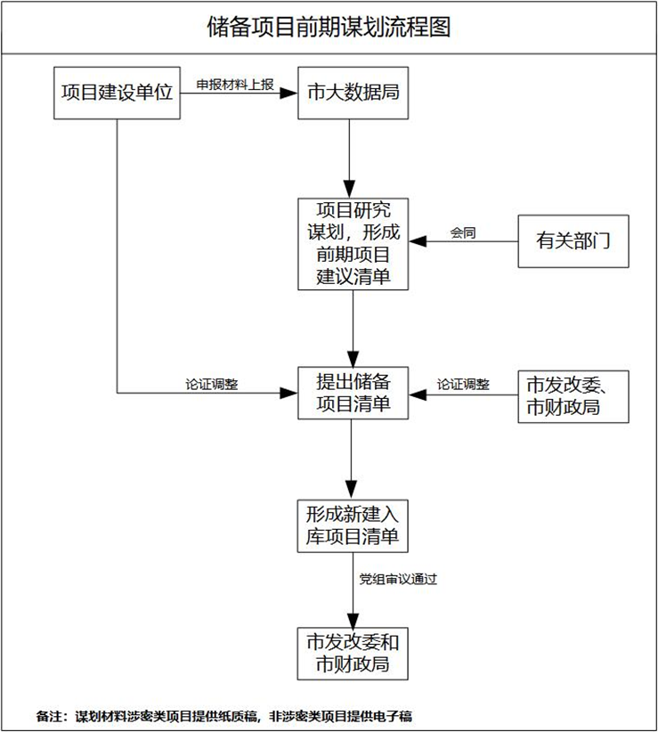

附图2
方案论证流程图（非涉密类项目）
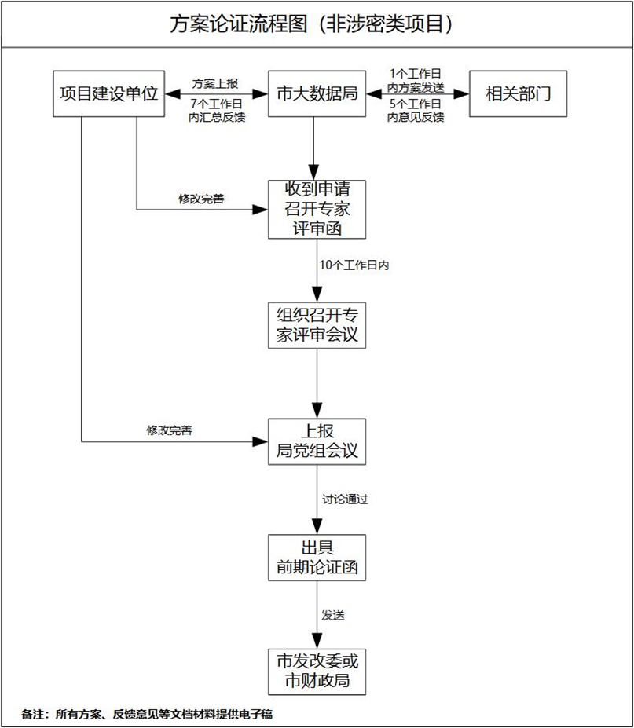

附图3
方案论证流程图（涉密类项目）
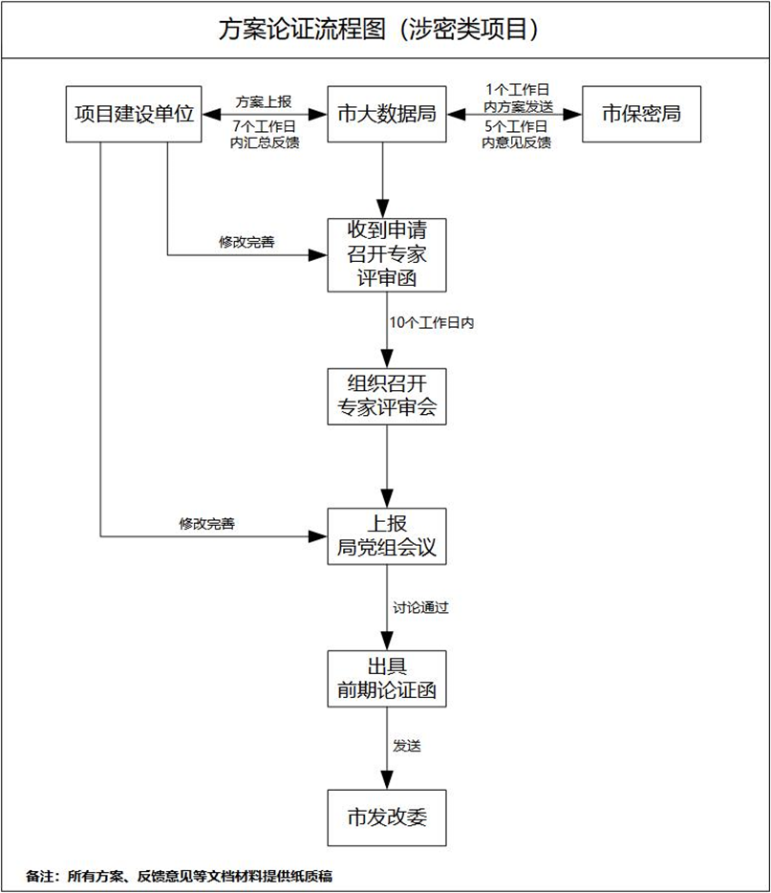

附表1
前期谋划项目申报表
项目申报情况 |  |  |  |  |  |  | xx年以来项目建设情况
序号 | 建设单位 | 项目名称 | 项目投资额 （万元） | 项目主要建设内容 | 主要应用场景  或业务目标 | 项目依据 | 项目名称 | 状态

附表2

初步建议书编制内容
一、项目建设依据。领导批示文件，或者省、市的任务要求，并将完整材料作为附件附后。
二、总体设计方案。应包括建设目标、建设内容，以及技术路线、系统体系架构等；明确表述与现有系统、省建系统、省市应用支撑平台、宁波城市大脑等之间的关系，以及简述依托云服务资源开展集约化建设、信息资源共享、业务协同、网络安全等情况。
三、项目绩效分析。对“数字宁波”及相关产业的带动效果等情况。
四、项目实施计划。应至少包括建设周期和实施进度计划，其中建设周期起止时间表述为2021年XX月（或XX季度）-202X年XX月（或XX季度）。
五、总体投资估算。应至少包括总投资、分年度投资计划、资金来源。

附表3
项目建议书和可行性研究报告暨建设方案编制大纲
（根据项目的实际情况，可对有关章节进行适当的调整）
一、项目概况
（一）项目名称。项目的全称及简称，原则上要与列入年度计划的项目名称一致。
（二）项目建设单位。简述项目建设单位及实施单位、项目建设单位负责人、职务、联系方式。
（三）项目方案编制单位。简述项目方案的编制单位，项目方案编制负责人及联系方式。
（四）项目方案编制依据。明确列出项目建设依据文件、项目规划批复文件、项目建议书或可行性研究报告批复文件等名称及文号，并明确说明依据中涉及本项目的内容以及与项目建设有关的其它依据等。
（五）项目建设目标和预期绩效。明确表述项目建设的总体目标、分期目标、本期建设目标。目标包括：业务目标、信息化系统目标、效益目标、技术目标等，并用可考核、可量化的指标对目标进行刻画。
（六）项目主要建设内容、建设规模、建设地点、建设期。简述项目建设内容、建设规模、建设地点、建设期。建设内容包括总体建设任务、分期建设内容及本期建设内容；建设规模包括项目总体建设规模、分期建设规模及本期建设规模；建设期包括项目总体建设期、分期建设期及本期建设期。
（七）项目总投资及资金来源。简述项目总投资和分期投资及资金构成，明确项目资金来源。
（八）效益及风险。概述项目建设的意义，产生的经济效益和社会效益等，包括直接效益和间接效益，需要进行量化。
（九）主要结论与建议。对于需要解决的问题以及本部门需要进一步落实的工作提出相关建议。
二、项目建设单位概况
（一）项目建设单位与职能。描述项目建设单位概况，包括：单位的性质、组织机构、主要领导人/法定代表人、主要相关职能。对于多个部门和单位参与建设的项目，按照牵头单位和参加单位的顺序分别描述。
（二）项目实施机构与职责。描述项目实施机构概况，包括：机构名称、主要职责、项目负责人、主要技术力量等。
三、项目建设的必要性及可行性
（一）项目提出的背景和依据。明确表述政府数字化转型相关政策、任务等文件中有关项目建设要求或任务计划、市委市政府相关通知或市领导批示有关建设本项目的要求，并将完整材料作为附件附后；如果属于升级改造或扩建项目，应详细说明本次要升级改造或扩建的原系统名称、建设目标、建设内容、建设时间、终验时间、投入运行时间、投资规模、运行情况等有关项目批复、建设、验收等文件材料。
（二）信息化建设现状分析。填写数据资产梳理表，详细说明建设单位现有信息化系统的建设情况，包括数据中心建设、网络情况、支撑平台、业务应用系统及运维方式等情况。
（三）存在的问题和差距。分析说明现有信息系统存在的主要问题和差距，可分别从业务功能、系统框架及数据资源整合共享、信息安全等方面分析。
（四）项目建设的意义和必要性。概述项目建设的意义和必要性，可结合单位履职、数字化转型、走在前列等文件要求以及当前项目的现状及问题提出本次项目的建设意义和必要性。
（五）项目可行性分析。可从技术可行性、业务及运维保障可行性等方面分析，技术可行性针对目前可采用的技术进行分析，说明技术路线的可靠性、稳定性、复杂性；业务及运维保障可行性分析，需详细说明业务工作对本项目的依赖程度，并说明现有或将要建立的运维保障机制，确保项目建成后可正常运行。
四、项目需求分析
（一）问题分析。详细分析本项目需要实现的业务功能及要实现的业务目标，明确业务功能边界，详细分析与业务相关的各项业务功能、业务流程（包括与其它系统协同）、业务处理量等需求。
（二）业务需求分析。结合业务需求分析，详细分析系统功能、系统基础支撑、平台支撑、系统间对接等方面的要求。同时，也要对系统的性能、存储量、可扩展性、易用性、数据处理精度等方面进行分析，提出系统能力的具体指标要求。
（三）安全要求分析。依据《信息安全技术网络安全等级保护定级指南》（GB/T 22240-2020）的定级流程得出系统自定级结果及定级理由，按照《信息安全技术网络安全等级保护基本要求》（GB/T 22239-2019）及相关文件要求，结合系统现状和风险评估结果，分析信息安全需求，指出系统的较高的风险点，并提出数据备份及系统安全要求。五、项目建设方案
（一）总体思路。明确项目建设思路，确定条块结合、系统整合、数据共享（含数据共享模型图）、业务协同（含业务协同模型图或业务流程图）、分步实施等方面问题的解决思路，包括建设原则、标准规范和部署方式等。
（二）建设目标。提出项目建设的总体目标、分期目标及本期项目建设目标；明确业务目标、技术目标、绩效目标。
（三）建设内容。提出项目总体建设、分期建设及本期项目建设主要内容、范围和规模。

（四）业务协同方案。详述本系统所涉及的跨部门跨行业跨系统的业务流程。
（五）总体设计方案。通过文字和图表描述政务信息系统整体框架以及采用的主要技术方案和路线；系统框架图（总体架构图）需根据宁波市政府数字化转型总体框架体系，结合部门及行业信息化顶层设计；明确说明本项目建设与本单位信息化总体建设的关系；本项目建设与宁波城市大脑建设的关系；网络架构图（网络拓扑图）根据宁波城市大脑或已有机房的网络架构做设计部署；明确网络分区与边界、网络类型与链路、软硬件设备及部署位置。
（六）应用模块建设方案。详述应用系统的业务功能结构，要细化到各功能模块，以及应用系统工作量测算；详述本期项目应用系统与原有业务系统的关系，及业务流程整合设计，列出原有系统整合情况表。

（七）省市应用支撑平台建设方案。详述项目与省市应用支撑平台的融合情况，内容包括：与浙江政务服务网、“浙里办”APP、“互联网+监管”平台、“浙政钉”、机关内部“最多跑一次”平台等对接情况；利用浙江政务服务网统一用户体系、电子签章、电子档案、公共支付、人脸识别等应用支撑系统的建设情况；符合政府数字化转型对应用开发的相关规定。
（八）数据共享方案。明确数据资源建设方案，包括数据采集、数据治理（整合、清洗、比对）、数据入库共享、数据库内容设计、数据应用等方案内容，并梳理出信息资源清单；明确数据共享外部数据交换和共享设计方案，包括业务系统需要共享其它部门的数据资源，以及本项目业务系统可共享给其它单位的数据资源，共享渠道通过全市统一的共享体系实施，并提供数据共享模型图。
（九）基于宁波城市大脑的系统部署方案。详述应用系统所需的统一支撑平台结构、主要内容及设计方案，应用支撑平台的建设需充分利用宁波城市大脑、时空信息云平台等已有的公共资源。包括网络部署要求，服务器、存储、安全设备（服务）、网络设备、专用设备等资源需求情况。
（十）终端系统建设方案。对于配置终端系统的项目，要详细说明终端的设计、配置及部署方案，对于手机端应用，应将政务类APP整合到“浙政钉”和“浙里办”，不允许新建APP、小程序、公众号（除新闻资讯的展示外）。
（十一）安全建设方案。明确安全保障目标，明确系统的安全域划分、安全职责划分，依据安全要求分析结果，制定安全策略，包括应急方案和安全管理制度等，提出具有针对性的安全解决方案和防护措施，以及所需的安全设备（服务）。
六、项目招标方案
（一）招标范围。明确项目的招标范围。
（二）招标方式。明确项目的招标方式。
（三）招标组织形式。明确项目招标组织形式。
七、项目组织机构和人员
（一）项目管理机构及人员配置。提出项目建设单位的项目组织管理体系，明确分管领导和团队。
（二）人员培训方案。包括项目培训内容、培训时间、培训方式、培训人员数量、培训经费测算（含依据）等方面内容。
八、项目实施进度
（一）项目建设期。明确项目总的建设周期及起始时间，其中建设周期起止时间表述为202X年XX月-202X年XX月
（二）实施进度计划。主要说明进度安排，应包括分解的所有任务，各项任务计划开始时间、计划结束时间、工时预计，可采用甘特图表示。
九、投资概算（估算）和资金筹措
（一）总投资概算（估算）。根据项目建设内容，按照各个系统分别列表投资概算。
（二）分项概算（估算）。根据各个系统（模块）列出软硬件及应用开发详细费用说明，含设备及软件参考型号、主要性能指标、生产厂家、单价、数量、总价等。软件开发项目需分别列出各应用系统建设工作量（按人月计费）初步核算表。
（三）投资概算（估算）编制说明。明确各项建设内容的测算依据和取费标准。
（四）资金来源与落实情况。明确项目建设资源来源、资金组成及落实情况。
十、项目效益与风险分析
（一）项目的经济效益和社会效益分析。分别描述项目的经济效益和社会效益，明确项目建设对政务职能和业务开展的贡献度，尽可能用量化指标描述，并填写绩效指标。
（二）项目风险与控制。识别和分析项目的政策风险（如政策变化、体制变化等）、系统风险（如技术变化、系统设计、系统成熟度等）和操作风险（如管理等），并提出应对风险的对策和风险管理措施。
附件：1.方案编制依据，有关政策、技术、经济等资料
2.相关领导批示文件
3.电子政务规划、行业相关规划

4.跨部门跨层级业务协同会议纪要
附表：1.宁波市财政新增专项资金绩效目标申报表
2.宁波市市级预算事前绩效评估报告
3.项目总投资概算表
4.分项投资概算明细表
5.安全建设费用明细表
6.项目建设单位数据资源目录登记表
7.项目建设单位数据资产梳理表
8.宁波城市大脑资源申请表

9.省市应用支撑平台资源利用情况表
附图：1.系统总体框架图
2.系统网络拓扑图
3.业务协同模型图
4.数据共享模型图
注：各章节内容根据需要可增加调整。

附表4
购买服务方案编制大纲
（根据项目的实际情况，可对有关章节进行适当的调整）
一、服务对象。明确购买内容的具体使用单位成员。
二、服务内容。服务内容应属于《宁波市政府购买服务指导性目录》范畴，重点为业务数字化应用类等。
三、服务方式。明确项目具体采用的服务方式，包括购买、委托运营、租赁等形式。
四、付费方式。结合项目年度购买服务预算额度，明确承接主体年度服务费用的具体考核指标、付费条件及付费方式。
五、预期效果。简述项目预期将达成的绩效目标。
六、成本控制。对该项目采用政府购买服务方式与自建方式在经济性和社会效益性等方面的分析对比。
附件1：项目投资绩效评估报告

